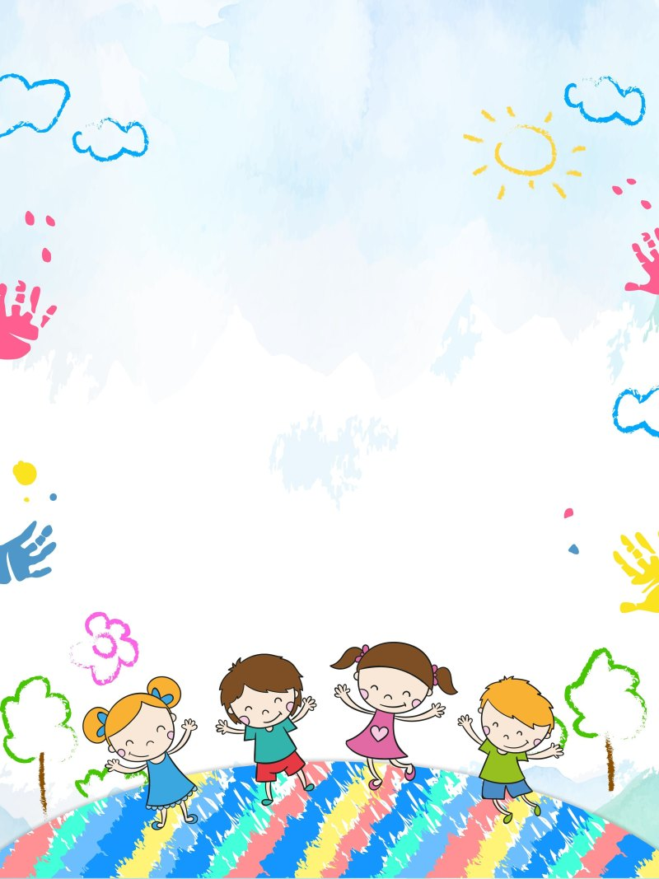
КОНСУЛЬТАЦІЯ ДЛЯ БАТЬКІВ «ЧОМУ МОВЧИТЬ МАЛЮК?»
Сучасні батьки все частіше стикаються з проблемою того, що їхня дитина починає говорити пізніше, ніж однолітки. Звичайно ж, не можна стверджувати, що всі діти в 6 місяців повинні лепетати «ма-ма-ма», а в рік вже повноцінно звертатися «мама». Величезну роль в цьому відіграють також гени й інтелектуальний рівень самих батьків, вміння доносити дитині інформацію, не навантажувати зайвим.
В цілому, перші слова дитини припадають на період з 1 до 1,5 року. В активному словнику має бути 30-35 слів. До двох років словник малюка досягає приблизно 300 слів. Він активно вживає прислівники і дієслова.
Причини того, що дитина не заговорила вчасно:
1.Внутрішньоутробний розвиток. Безліч проблем пов’язано саме з внутрішньоутробним розвитком, способом життя матері, доступом дитини до здорової їжі і вітамінного комплексу. Не дарма сучасним мамам рекомендують пройти консультацію у генетика і здавати спеціальні аналізи.
2. Спосіб життя, екологія. У дитини повинні бути батьки, які ведуть здоровий спосіб життя і прищеплюють дитині правильні звички – здорове харчування, прогулянки, режим дня, своєчасний сон. Дитина повинна рости і розвиватися в здоровому середовищі.
3.Вплив дорослих. Дорослі мало часу проводять з дитиною. Найбільш часто говорити пізніше починають спокійні діти, батьки яких займаються своїми справами, поки дитина мило грає. Дитина, з яким батьки проводять багато часу і розмовляють, починає говорити швидше тих, батьки яких постійно зайняті.
Дорослі не грають з дитиною. Батьки повинні не просто спостерігати, як грає малюк, а бути з ним в постійній грі. Залучати, зацікавлювати, розповідати, вчити грати. Для того, щоб у дитини була нормальна мова, з ним потрібно говорити так само. З дитиною потрібно постійно розмовляти. Дорослі мають купувати для дитини необхідні його віку іграшки, розвиваючі ігри. Для того, щоб нормально і правильно розвивати дитину і її мову, не обов'язково бути великим педагогом. Сучасні дослідження доводять, що дитина, яка багато часу проводить з мамою, починає говорити швидше дитини, яку виховує бабуся або няня.

Поради для розвитку мови маляти. Якщо ваш малюк вчасно не заговорив, і при цьому ви свідомі батьки, відразу ж панікувати і бігти до неврологів не варто. Для початку візьміть собі за мету зайнятися дитиною, виключіть все, що заважає вам це здійснювати.
1.Методика раннього розвитку. Існує методика раннього розвитку дитини. Є багато авторів, які пропонують свої заняття. Сучасний світ вимагає від дитини швидшого освоєння інформації, ніж, скажімо, років 30 тому. Якщо раніше різновиди тварин дітки могли вчити тільки років до 5-и, то сьогодні до 5-и років дитина вже вчить різновиди сучасних гаджетів (не по книзі, а на практиці). Тварин же вона давно знає. Чим раніше дитина освоїть елементарне, тим легше їй буде.
2. Картки-картинки. Однією з сучасних методик є демонстрація малюкові різних картинок для загального розвитку. Такі картки можна придбати або зробити самостійно, вирізати з журналів.
3. Розвиток дрібної моторики. Руки дитини повинні постійно працювати, а подушечки пальців сприймати різні відчуття. Давайте дитині різні іграшки, в яких можна щось крутити, повертати, пересувати. Іграшки повинні бути з різноманітних матеріалів. Для розвитку дрібної моторики рекомендується, щоб дитина перебирала дрібні частинки - крупи, зерно.
4. Дитині потрібно більше читати. Читання розвиває образне мислення і пам'ять. Навіть якщо ваша дитина не говорить, читайте їй віршики і співайте пісеньки. Іноді замовкайте в очікуванні того, що вона повторить останнє слово рядка. Якщо на перших етапах ваших занять цього відбуватися не буде – не турбуйтеся і не припиняйте займатися з малюком.
5. Включайте дитині музику, пісні зі словами. Це добре розвиває слух.
6. Спілкуйтеся з дитиною питаннями. Якщо дитина не відповідає - відповідайте ви. Але обов'язково чекайте, витримуйте паузу.
7. Розмовляйте з малюком, як з другом/подругою. Шуткуйте, розповідайте анекдоти, коментуйте свої дії.
8. Будьте ненав'язливими. Всі заняття повинні проходити в довільній формі, в грі. Дотримуючись цих порад, головне – не переборщити. Пам’ятайте, ви хочете допомогти дитині, а не перетворити її маленьке життя на суцільне випробування.

